Результати опитування випускників за спеціальністю 035 Філологія першого (бакалаврського) рівня вищої освіти
ОСВІТНЬО-ПРОФЕСІЙНА ПРОГРАМА «Англійська мова і література та друга іноземна мова»
(травень 2023 р.)
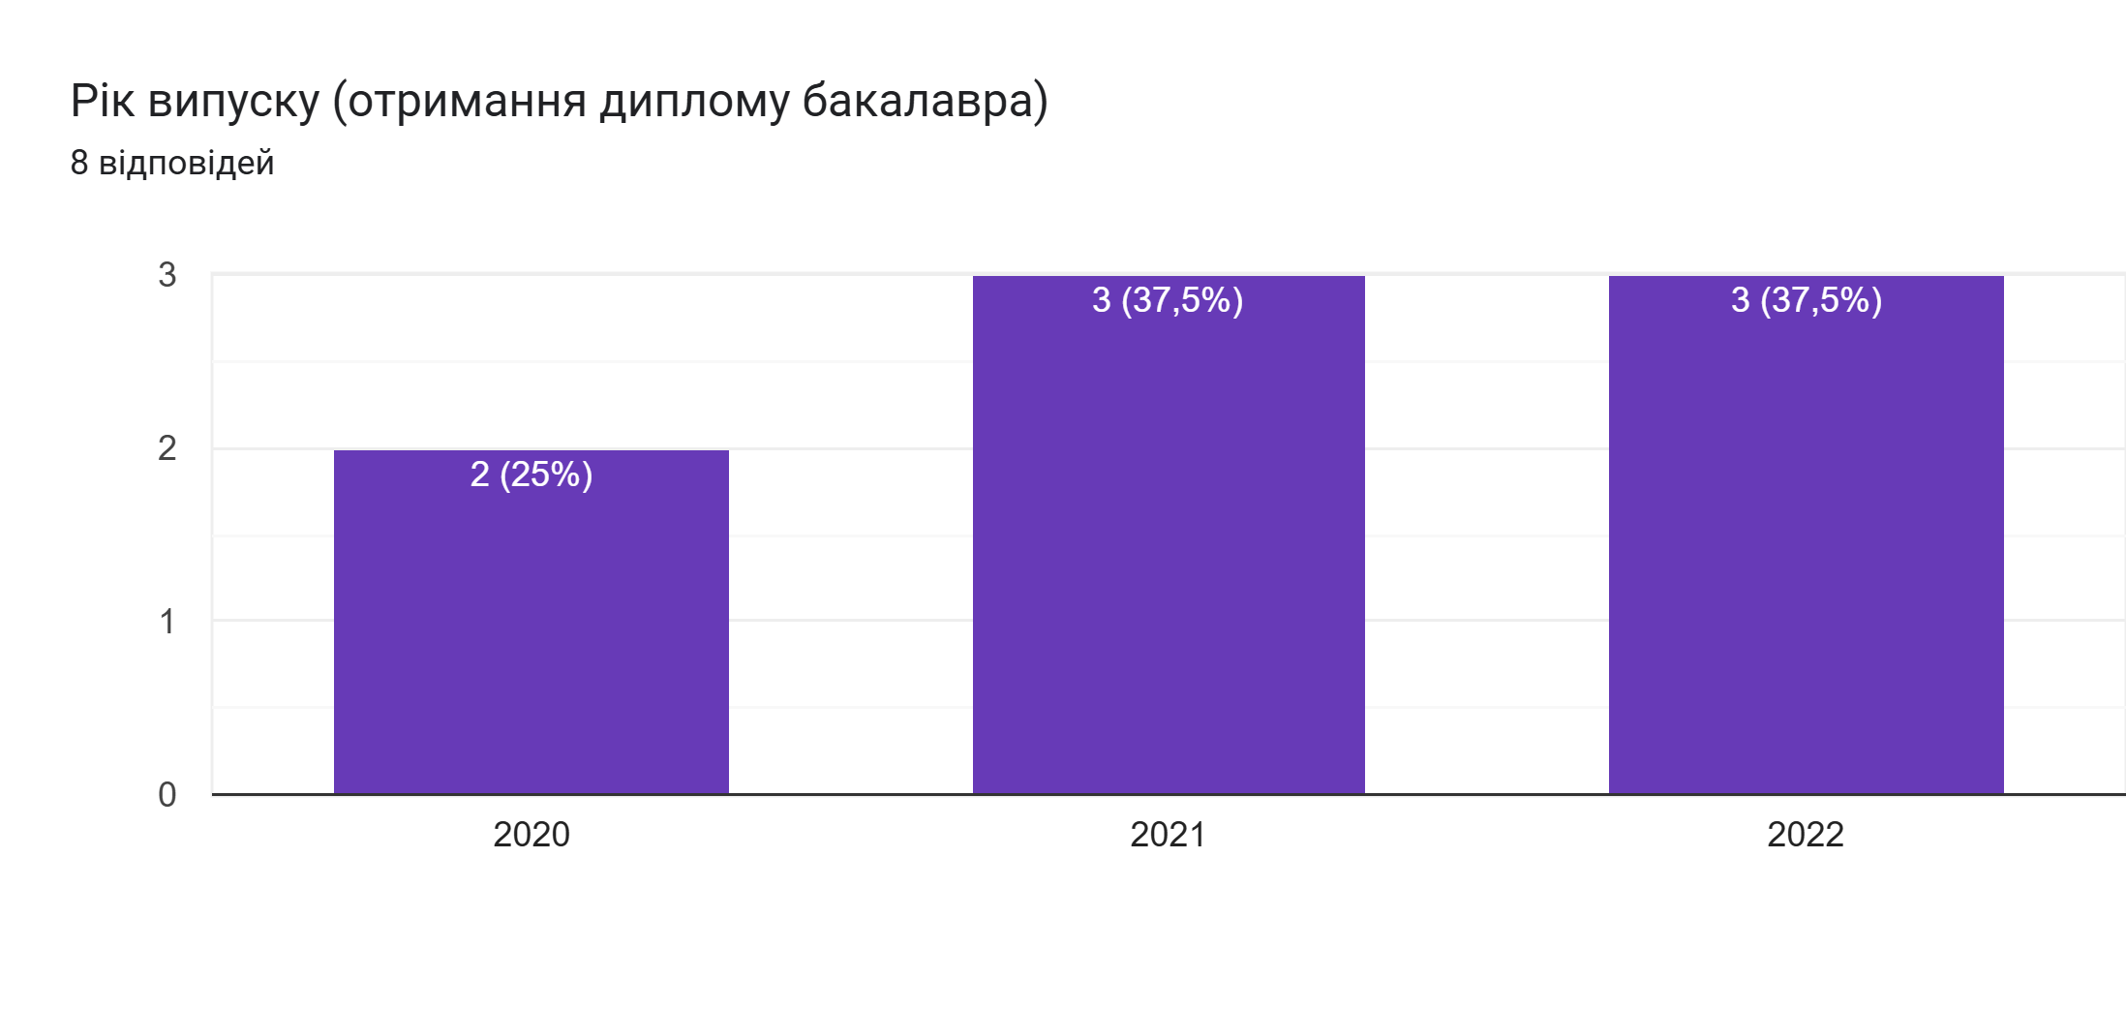
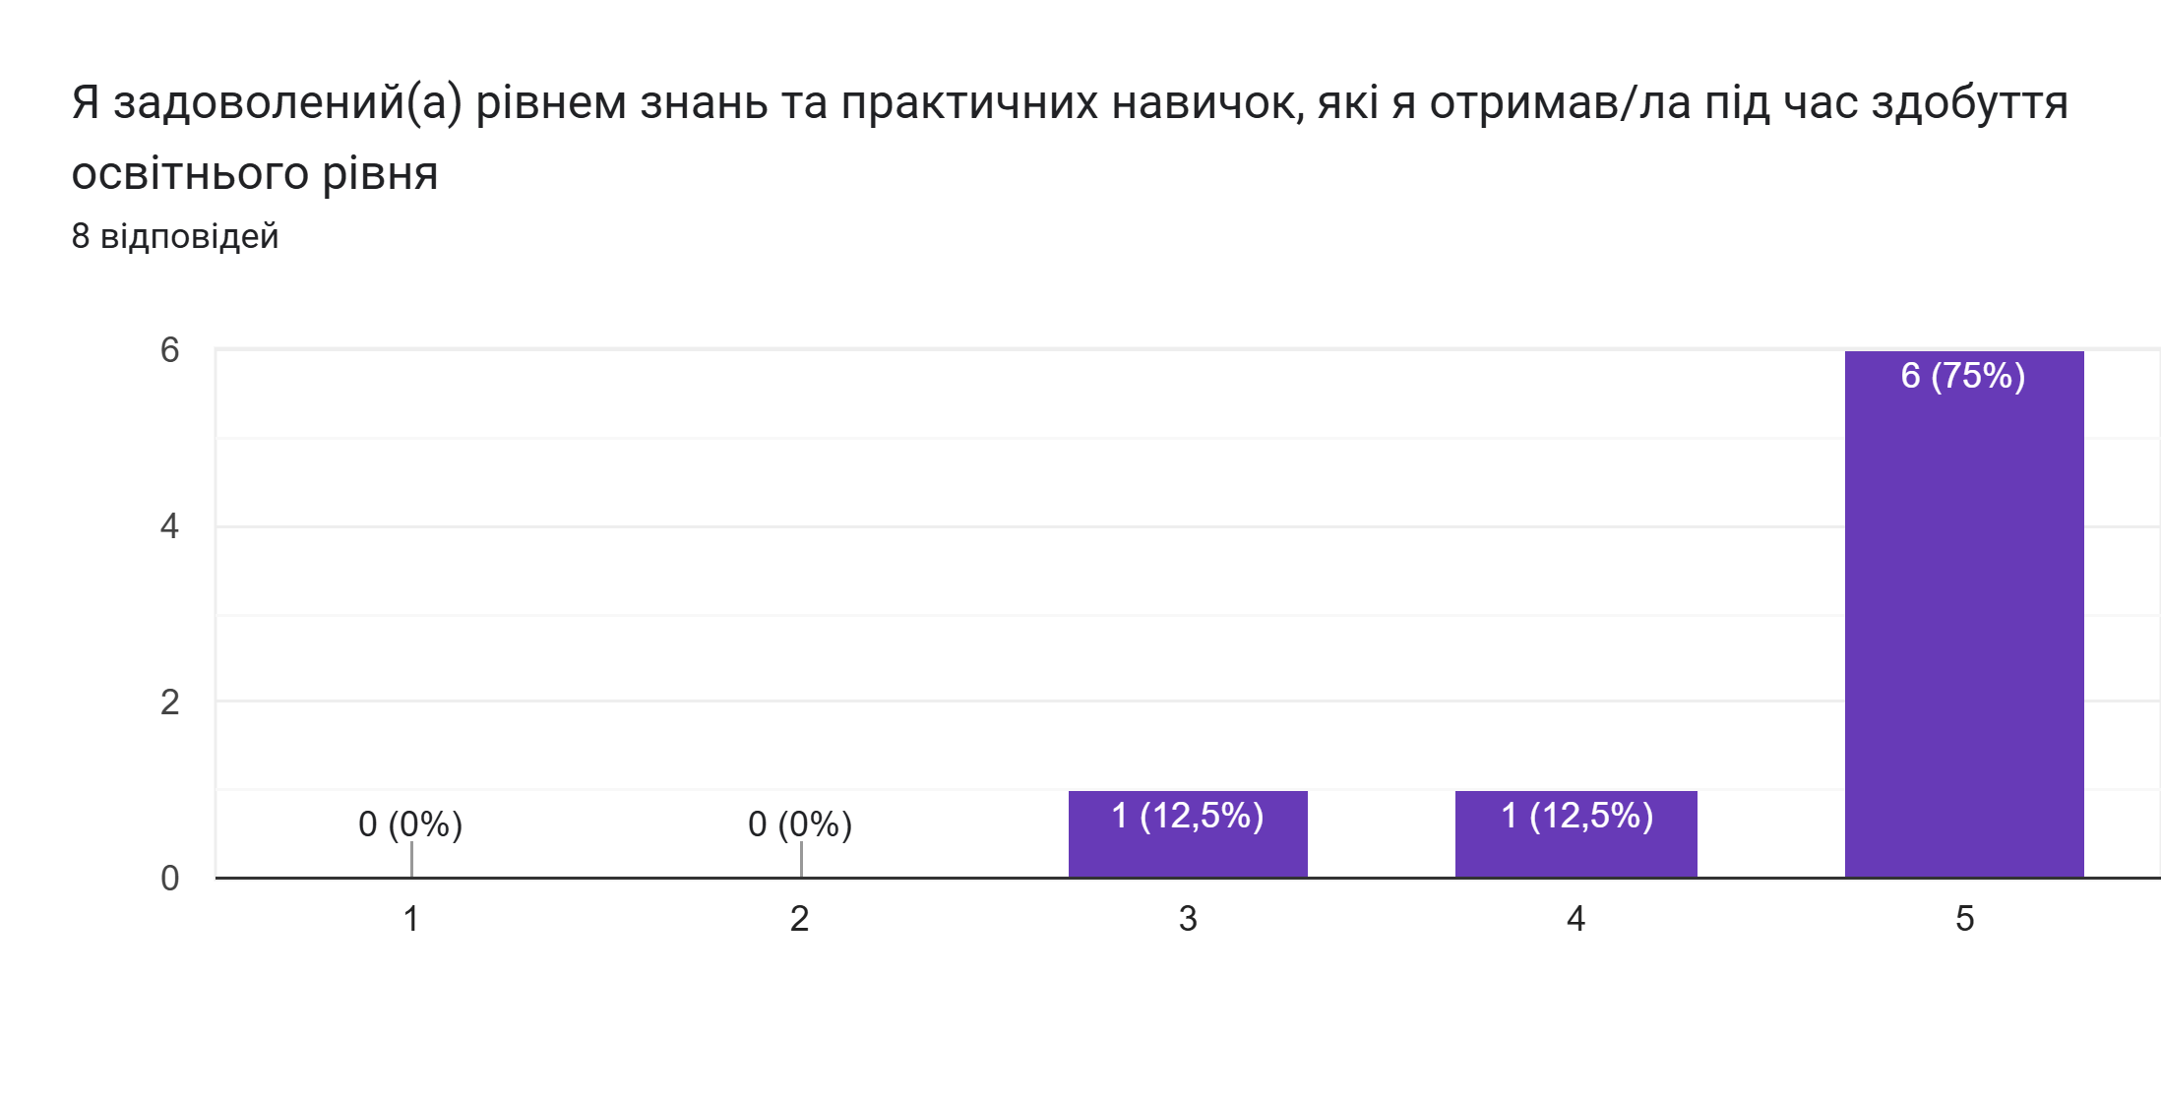

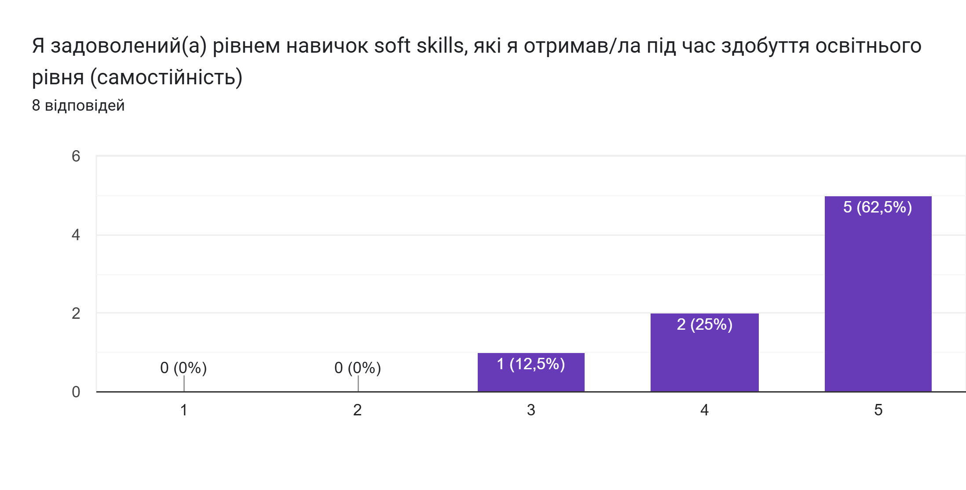

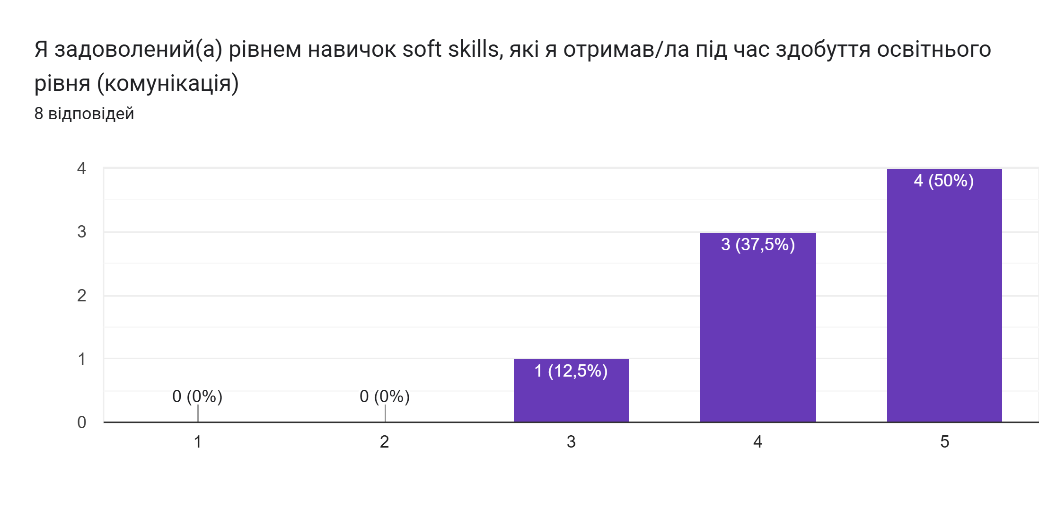
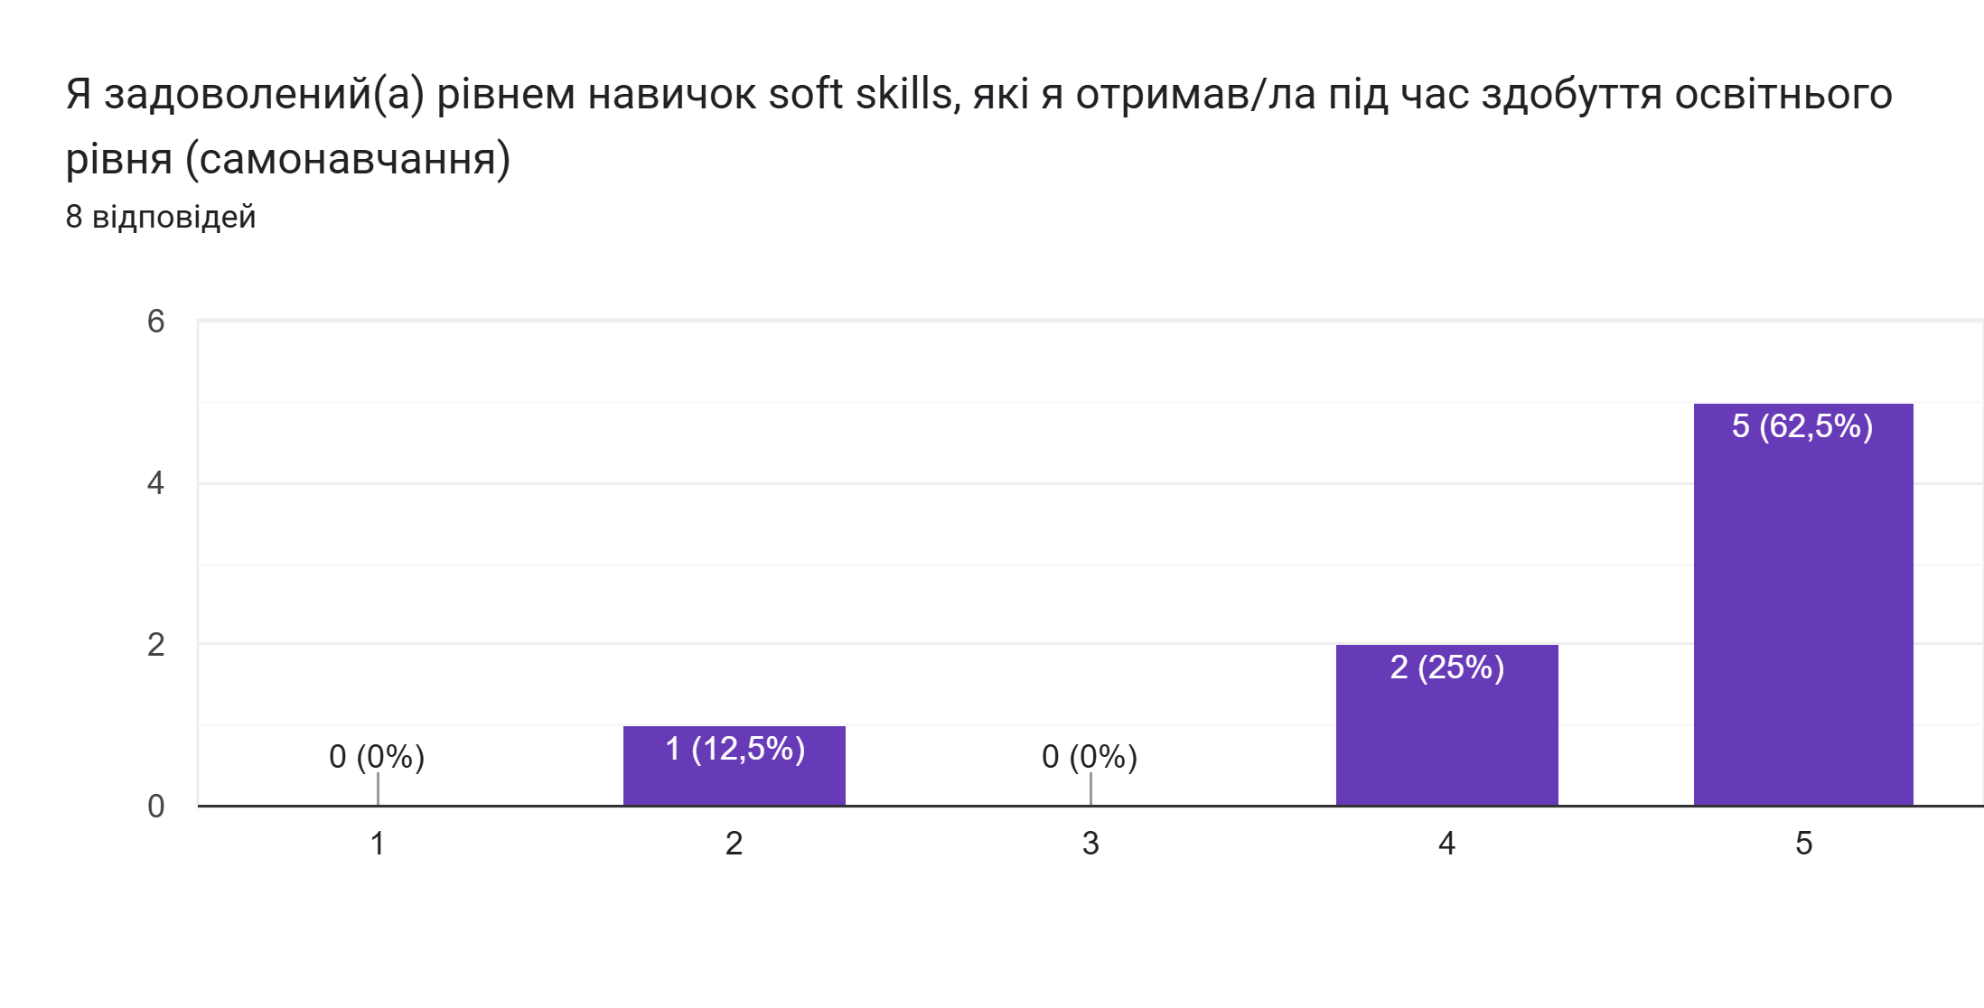

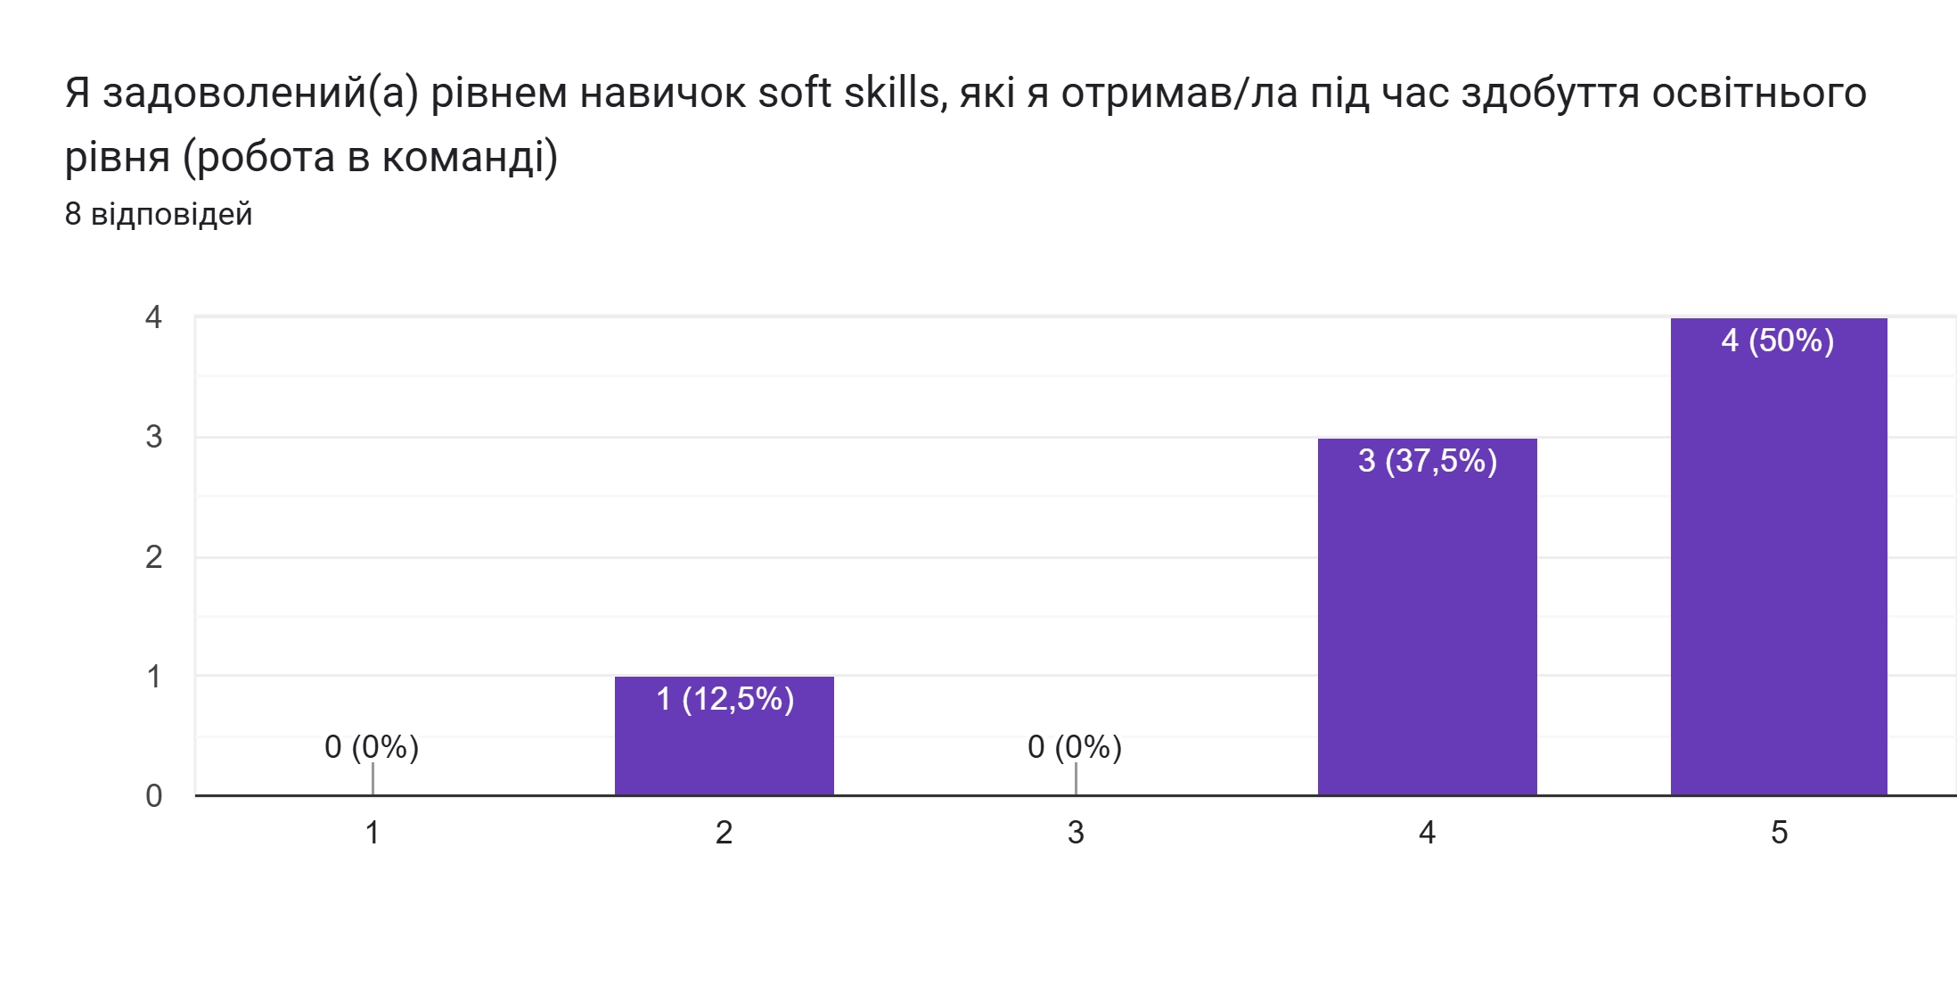
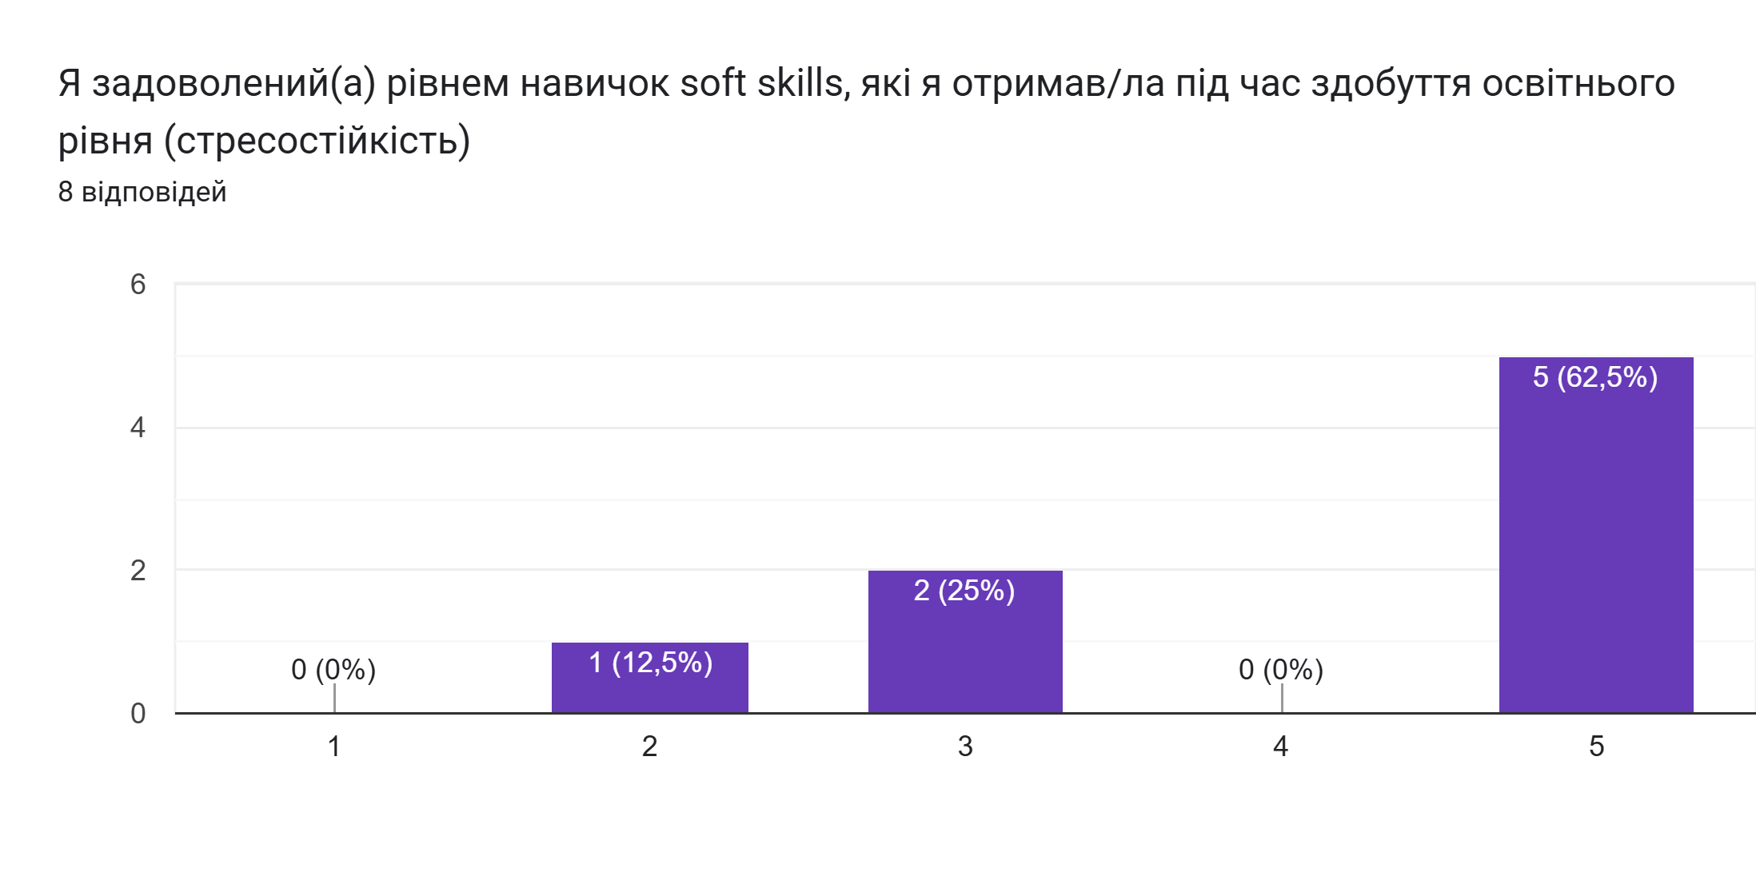

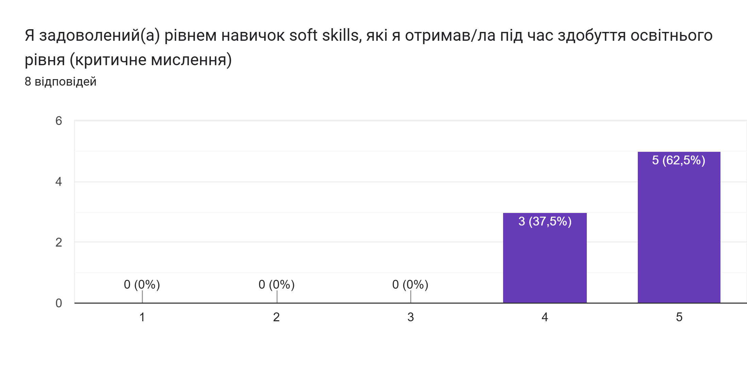

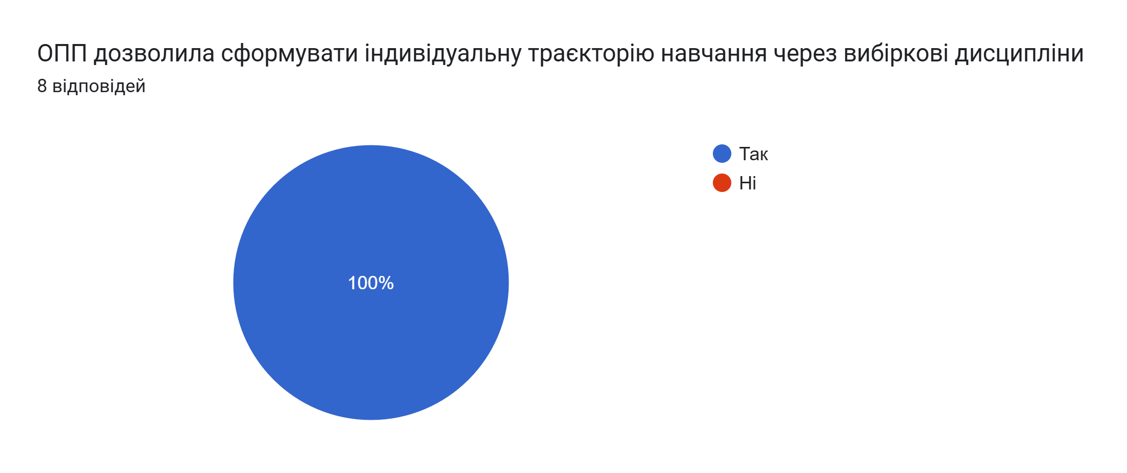

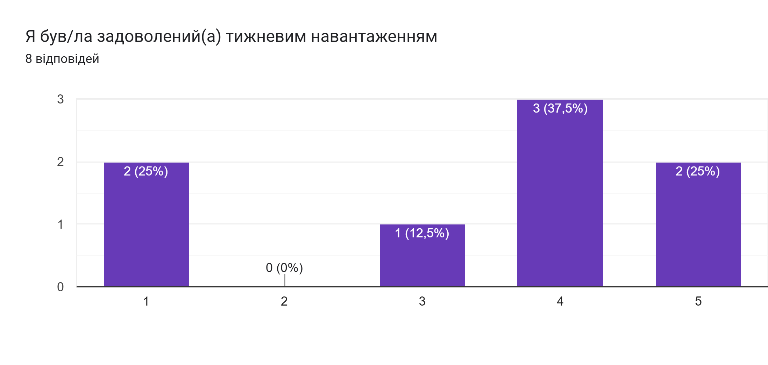

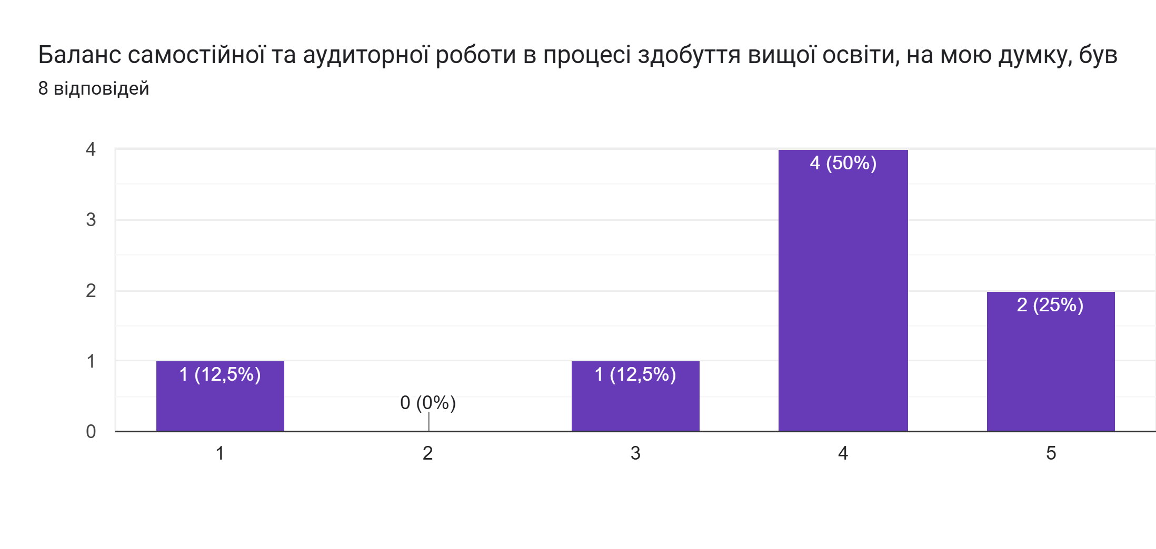

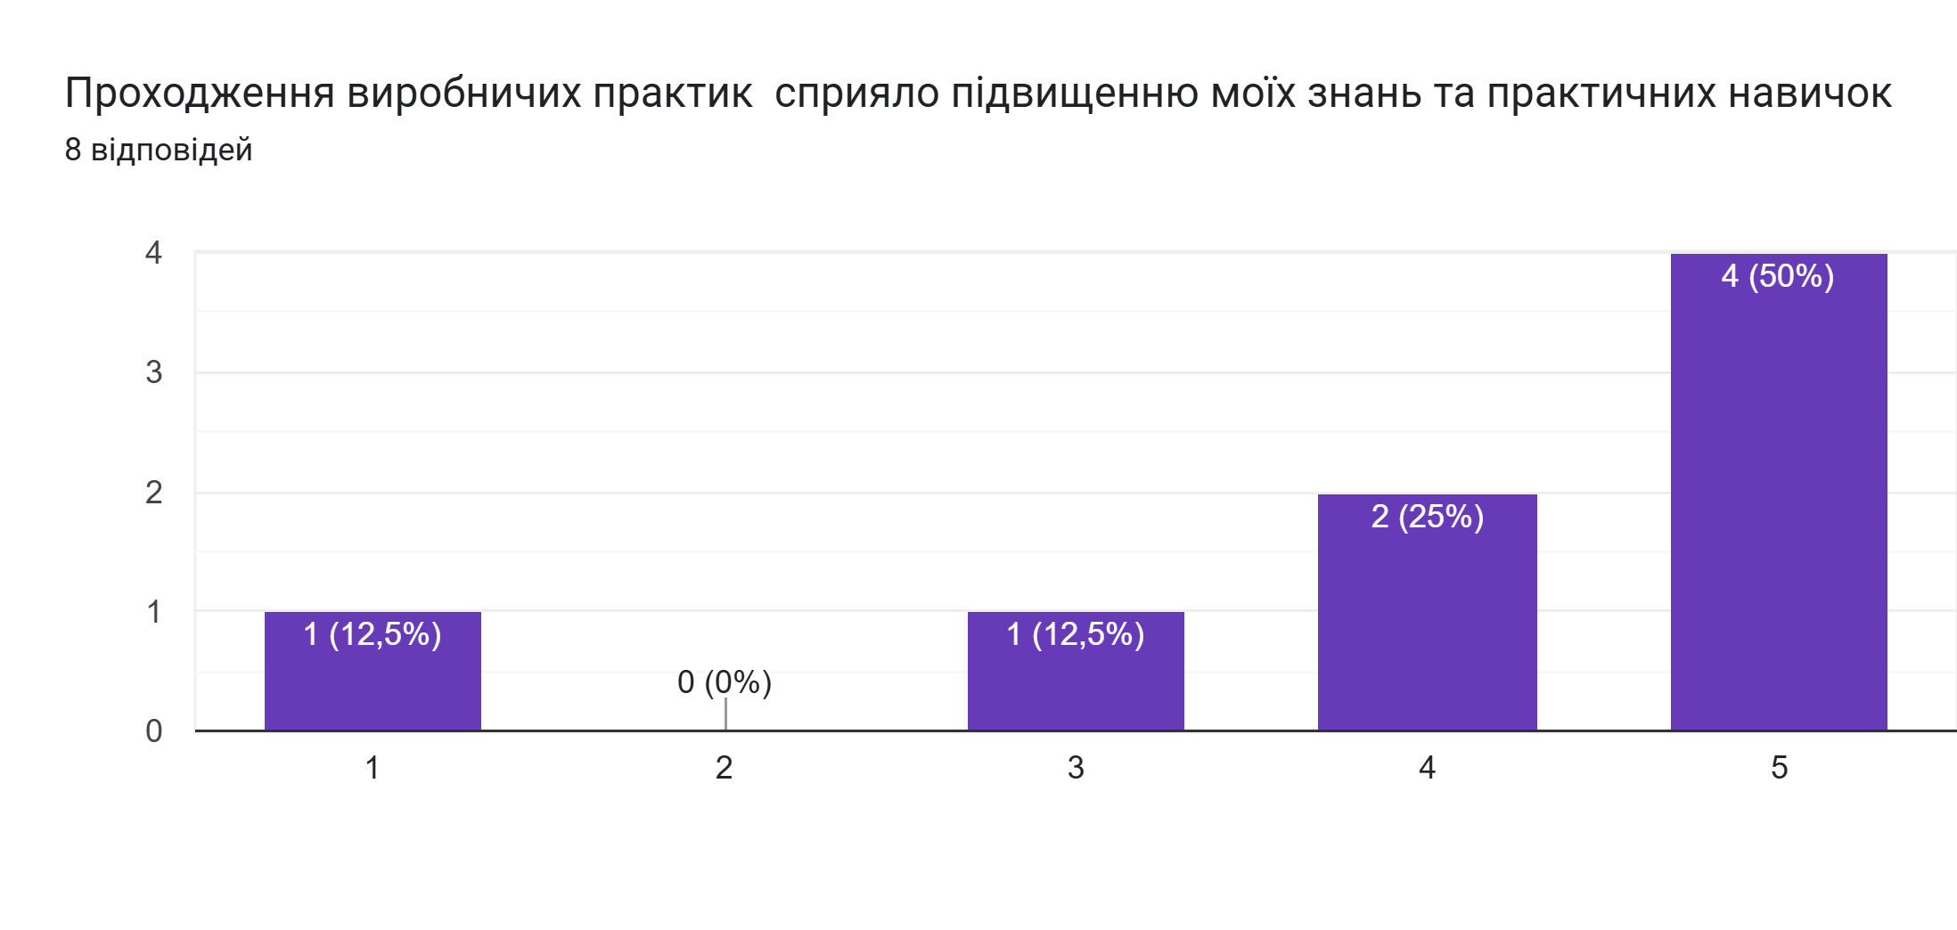

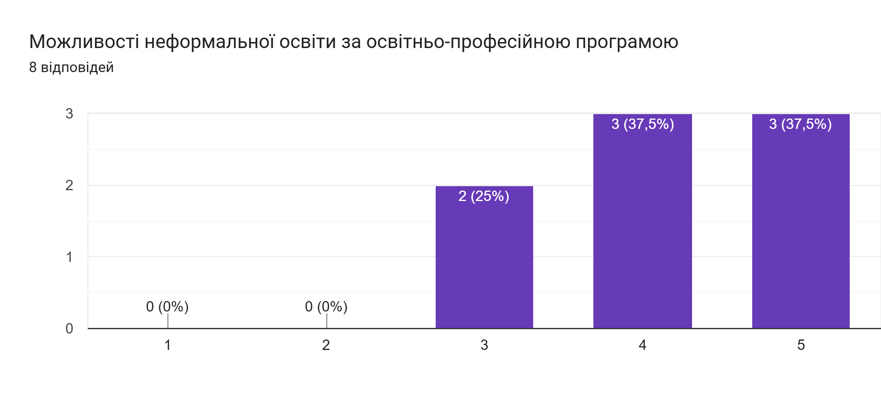

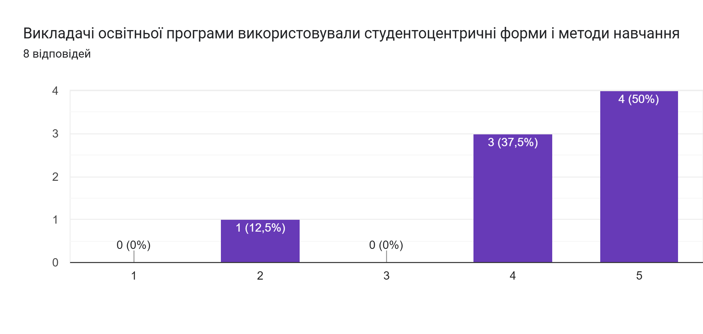

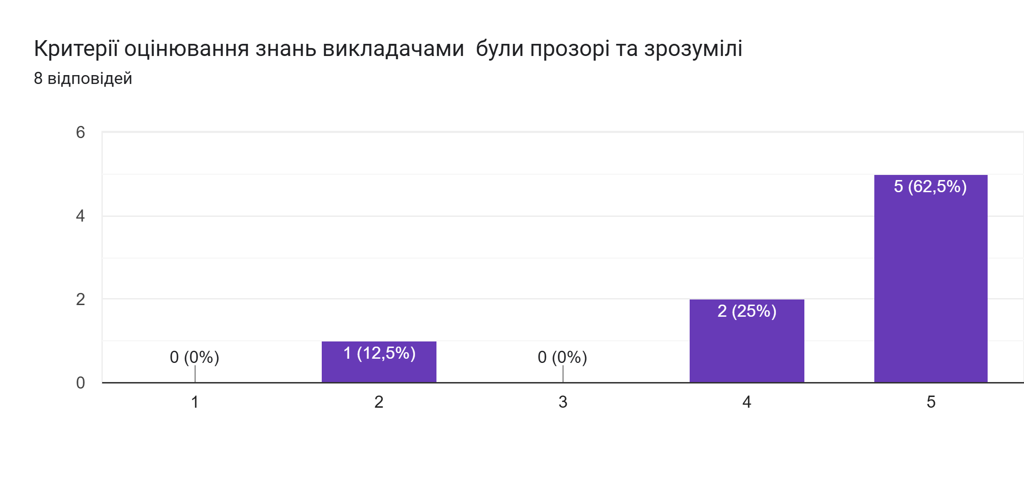

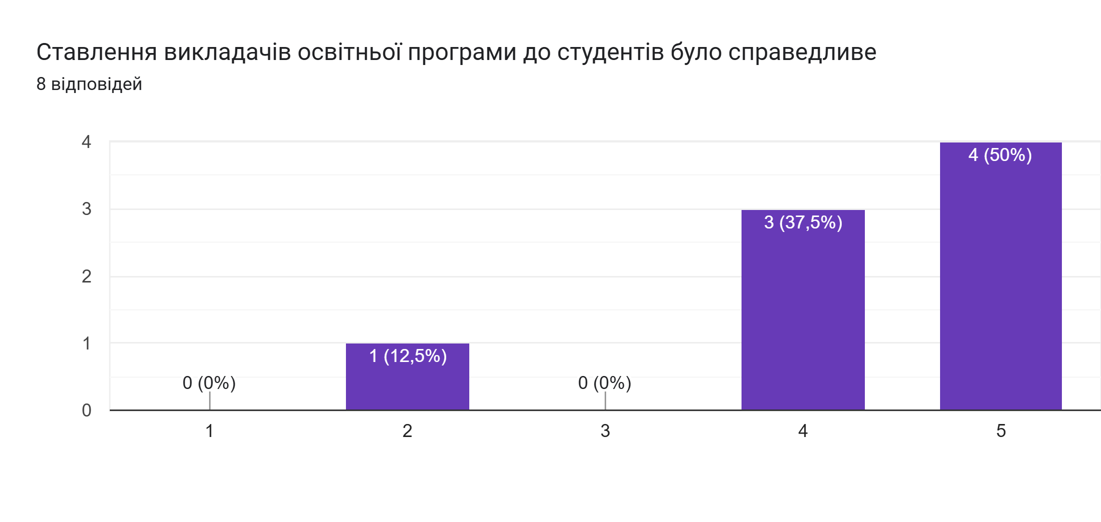

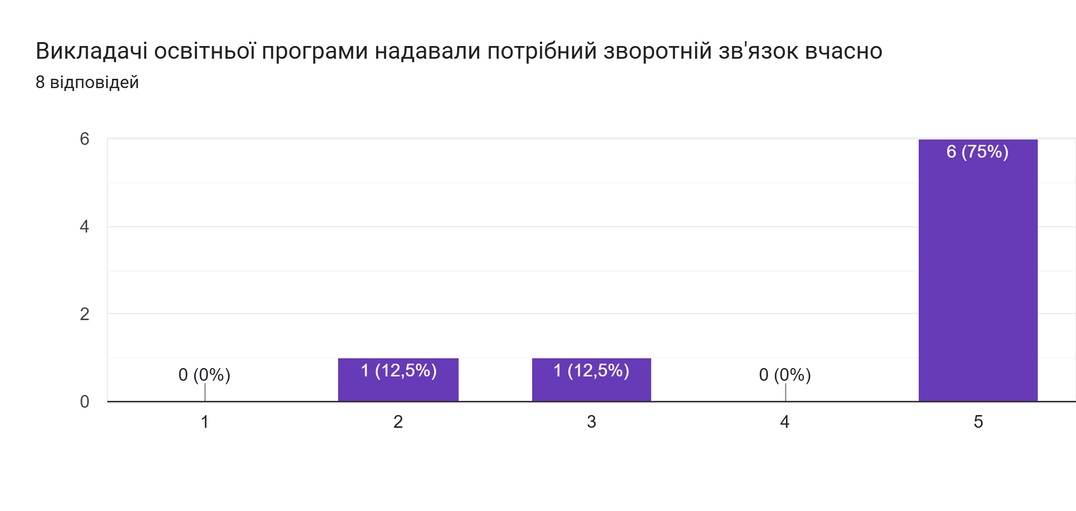

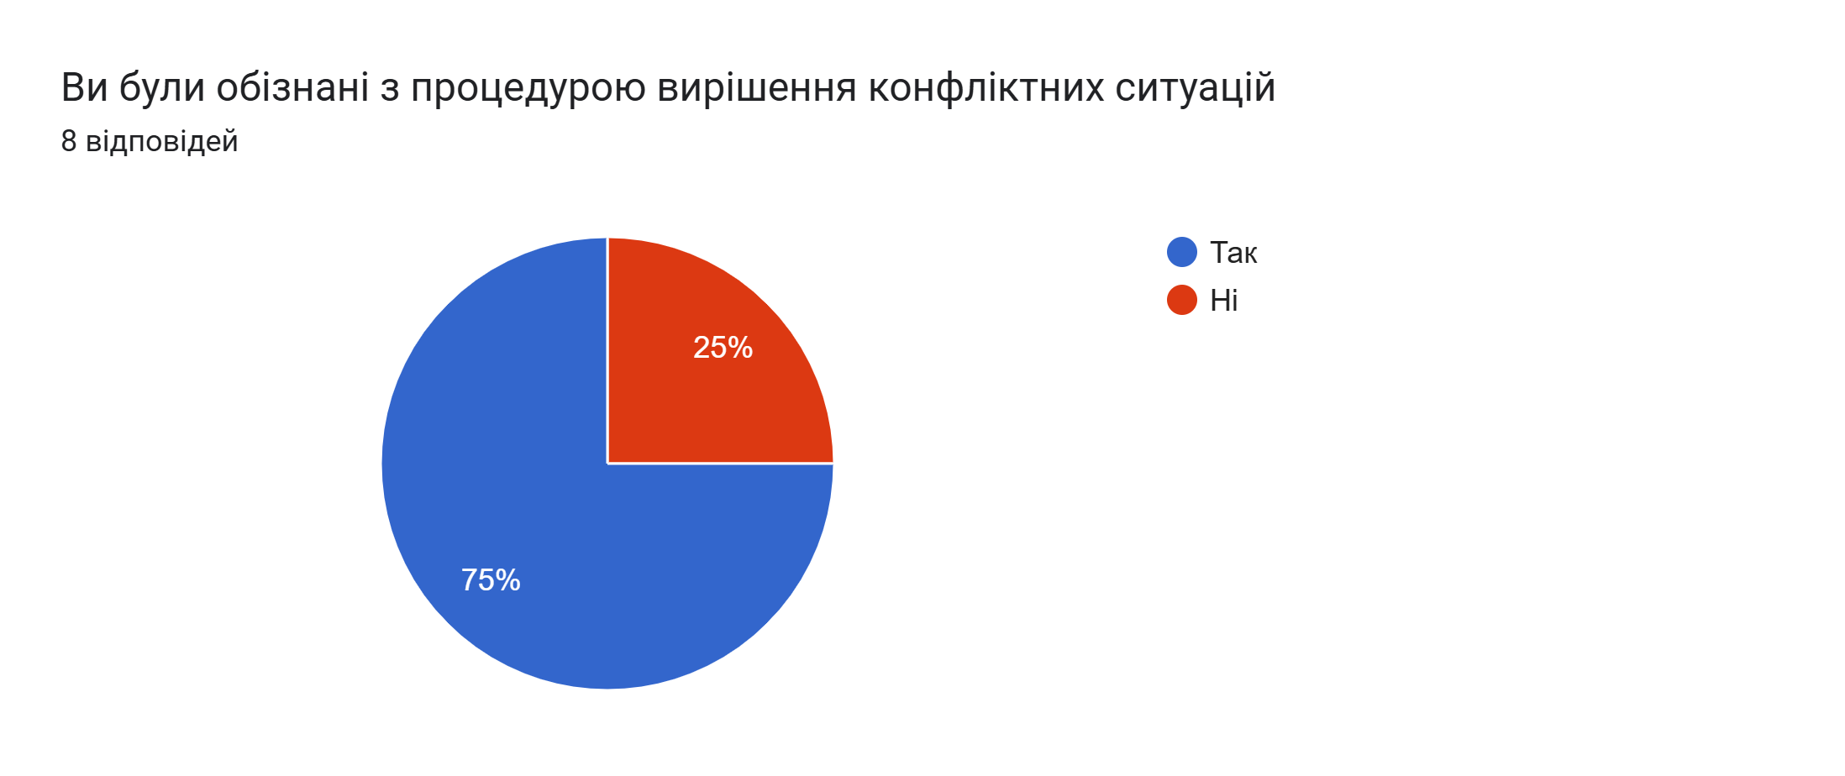

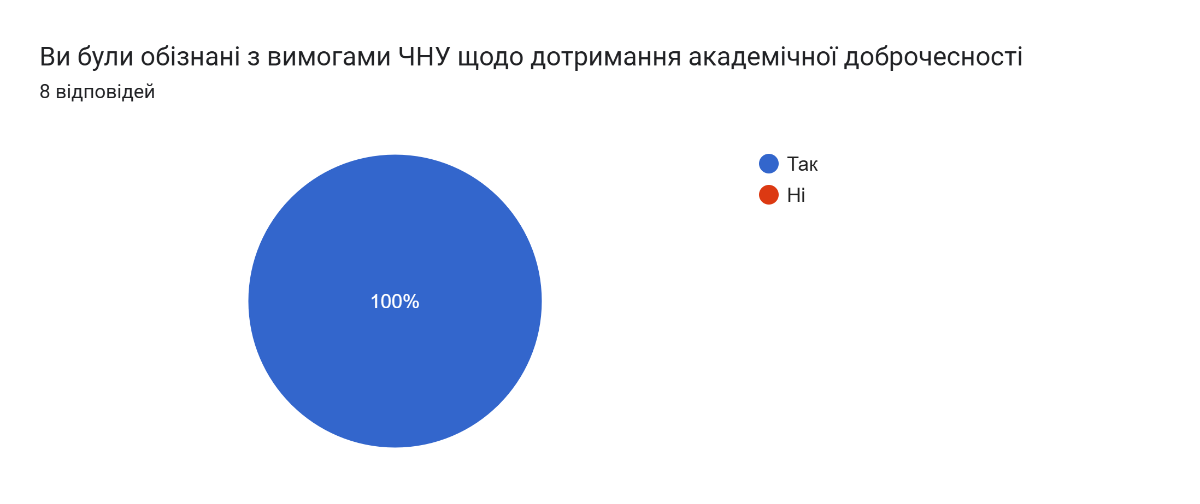

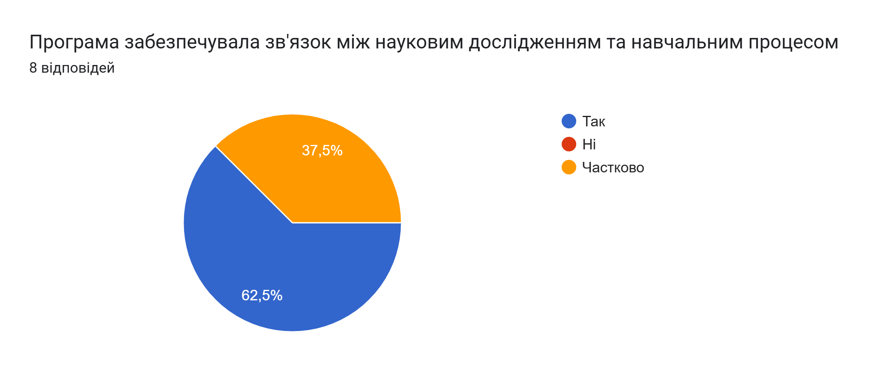

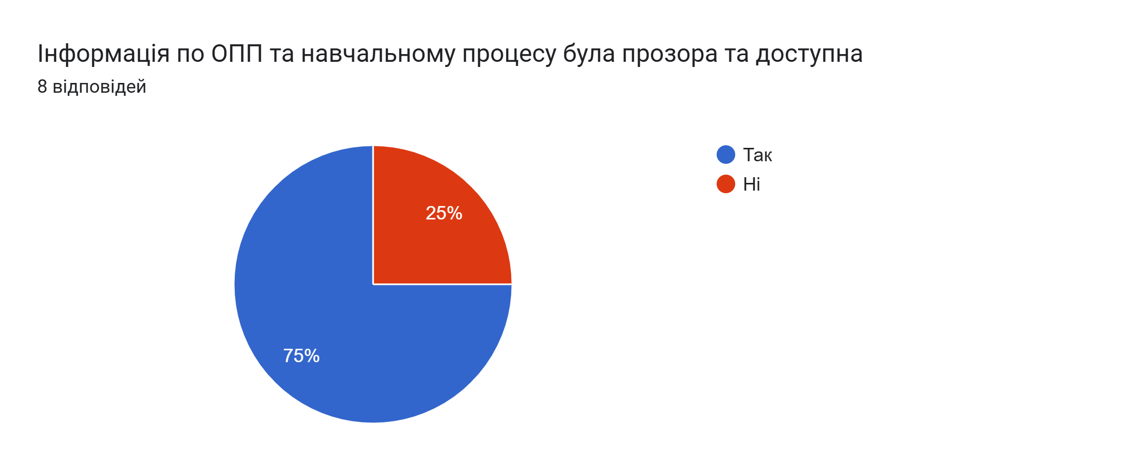

На основі відповідей 8 випускників з 2020 по 2022 рік можна зробити такі висновки щодо сильних сторін освітньо-професійної програми “Англійська мова та література та друга іноземна мова”:
1. Можливість формування індивідуальної траєкторії навчання та обізнаність щодо академічної доброчесності — ці аспекти отримали 100% схвальних відгуків.
2. Загальний рівень знань та практичних навичок, отриманих під час навчання. 75% випускників оцінили його на найвищий бал "5".
3. Розвиток критичного мислення — 100% випускників задоволені цим аспектом, поставивши оцінки "5" (62.5%) та "4" (37.5%).
Аспекти організації викладацької діяльності за освітньо-професійною програмою, що потребують покращення):
1. Тижневе навантаження: Це аспект з найбільшим розривом в оцінках. 25% випускників оцінили його на "1", що свідчить про серйозну незадоволеність.
2. Розвиток стресостійкості: 37.5% випускників поставили низькі оцінки ("3" або "2"), що робить цей soft skill найменш розвиненим у межах програми.
3. Інформування студентів: 25% випускників не були обізнані з процедурою вирішення конфліктних ситуацій і 25% вважали інформацію по ОПП недостатньо доступною або прозорою.
4. Баланс роботи та ефективність практик: Задоволеність балансом самостійної/аудиторної роботи, виробничими практиками та можливостями неформальної освіти має по 12.5% оцінок "1", що вказує на наявність проблем у цих сферах для частини студентів.
Реакція робочої групи:
На основі аналізу слабких сторін програми, можна запропонувати наступні кроки для її покращення:
• Переглянути баланс навчального навантаження та пояснити студентам розподіл годин між аудиторною та самостійною роботою
• Додати до позааудиторної роботи тренінги, майстер-класи з тайм-менеджменту, технік подолання стресу та роботи в умовах дедлайнів.
• Покращити комунікацію та інформування здобувачів освіти. про процедури вирішення конфліктних ситуацій. Регулярно поширювати всю ключову інформацію про освітню програму, щоб кожен студент мав до неї доступ.
• Збільшити кількість командних проєктів та завдань, що вимагають самостійного пошуку інформації, щоб краще розвивати навички роботи в команді та самонавчання.
• Посилити зворотний зв'язок та прозорість оцінювання. Хоча більшість студентів задоволені, наявність оцінок “2” та “3” за справедливість ставлення, зворотний зв’язок та прозорість критеріїв вказує на те, що не всі викладачі дотримуються єдиних стандартів. Варто рекомендувати викладачам уніфікувати ці аспекти.

Рекомендації та побажання випускників:
Дякую за можливість оцінити програму
Всім задоволений. Дальше буде більше. Росту, опановуючи нову професію і є думки на втілення грандіозних ідей в майбутньому.
Щиро рекомендую ОПП "Філологія. Англійська мова та література та друга іноземна мова", адже я вийшла прекрасним спеціалістом, всі дисципліни були релевантні, викладачі професійні, заохочували навчатись, постійно придумували цікаві вправи онлайн. Окреме вдячна за культмасову роботу у вигляді кафедрального журналу "EDEM", Debating Society та гуртку "Lingua per Astra". Програма дозволяє поглибити свої знання англійської та досліджувати мову на різних рівнях. Завкафедри Єсипенко Н.Г. чудово організувала весь процес навчання, я задоволена, що навчалась саме на нашій кафедрі.

Реакція робочої групи
Робоча група розробників освітньо-професійної програми "Філологія. Англійська мова та література та друга іноземна мова" щиро дякує вам за високу оцінку у відгуках про нашу програму!
Нам надзвичайно приємно чути, що ви задоволені якістю освіти, вважаєте всі дисципліни релевантними та відчуваєте себе прекрасними спеціалістами у своїй галузі. Ваші слова є найкращим підтвердженням ефективності нашої роботи та успішності освітньої стратегії. Ми пишаємося вашими успіхами та віримо, що знання, отримані в межах ОПП, стануть міцним фундаментом для реалізації будь-яких, навіть найамбітніших, цілей.

